**Воспитатель:** В волшебном лесу на опушке

стоит Дед Мороза избушка

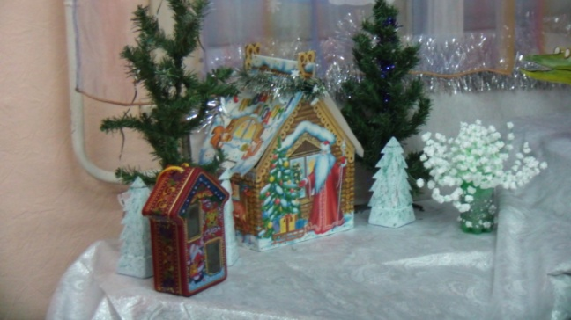

Сюда на ёлку в Новый год

дед пригласил весь сказочный народ:

Куру Рябу с Колобком,

и Алёнушку с Ваньком,

деда, бабку Василису

Машу, зайца и лисицу.

Елка просто красота,

так нарядна, высока,

но проблема есть у ней,

Не горят огни на ней,

вот оказия, какая:

огни на ёлке не горят,

Веселья нет и у ребят.

А Новый год уж у ворот,

Встречают люди каждый год.

Тут воскликнул старый дед:

« У Емели ж есть секрет!

Где же он, зови его, заклинанье у него.»

Снег пушистый серебриться,  
Емеля к нам на печи мчится,  
Ель нарядная шумит,  
И салют в лесу гремит.

Вот Емеля наш на печке

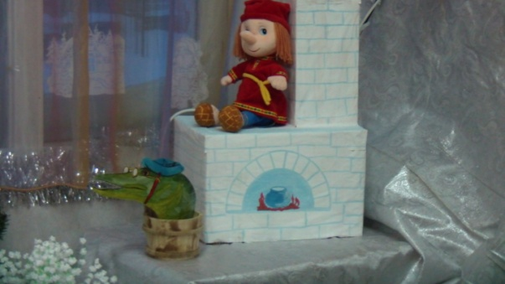

подкатил к нам из – за речки,

Заклинанье произнёс,

радость деткам всем принёс.

И по щучьему – веленью

по Емелину хотенью,

Ёлка – елочка зажглась,

вся огнями вознеслась.

А ребятам улыбнулся:

**веня** Я загадки вам привез.  
Собирайтесь в круг скорей!  
Тут Загадок целый воз!

**Элона.**Эту девочку привёз  
В гости к детям Дед Мороз.  
Шубка, длинная коса,  
Словно звёздочки глаза.  
(Снегурочка)

**Радима.**Словно белая звезда  
Из серебряного льда,  
Кружится, летает,  
На ладошке тает.  
(снежинка) 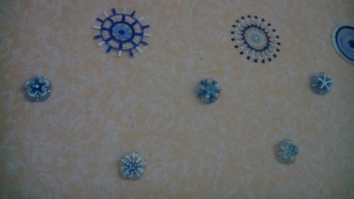

**Вика.**В небе ярко-красный шар  
Полыхает, как пожар.  
Он щекочет нас лучами,  
Отдыхает лишь ночами!  
(солнце)

**Эвелина**В шубу снежную одет,  
То ли баба, то ли дед!  
Нос – морковка, руки – палки,  
И прическа из мочалки.  
(снеговик) 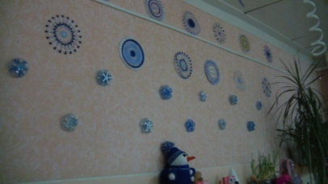

**Света**Что за модница стоит?  
На верхушке шпиль горит,  
На ветвях игрушки,  
Бусы и хлопушки!  
(ёлка)

Лёгкий, белый, словно пух,  
И похож на белых мух,  
Он сугробом вырастает,  
А в лучах весенних тает!

Дед Мороз, а ты давай- кА,

бери в руки балалайку.

Начинай скорей играть, будем мы и плясать и детишек забавлять.

С новым Годом поздравлять!

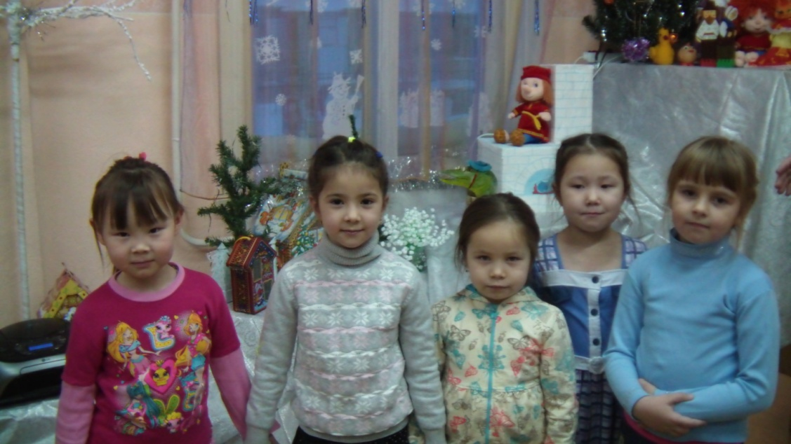

Муниципальное бюджетное дошкольное образовательное учреждение

общеразвивающего вида «Панаевский детский сад «Красная шапочка»

Как Емеля деткам ёлочку зажёг

Презентация группы к Новому году

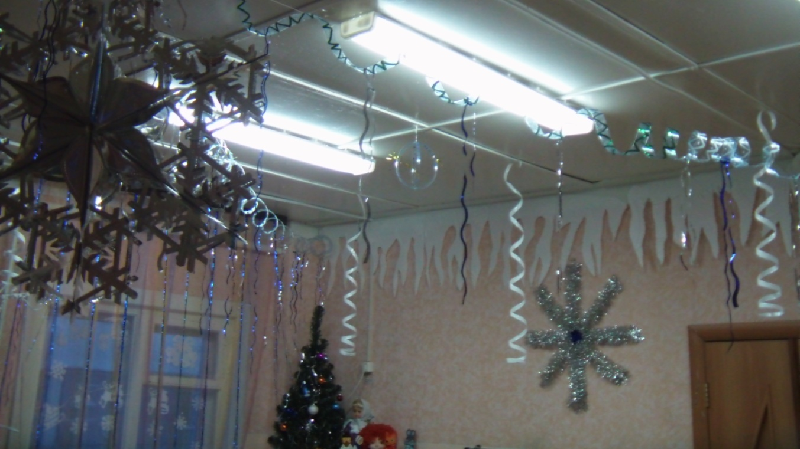

Воспитатель Ниязова О.М.

2012 г.